„EU peníze školám“

Projekt DIGIT – digitalizace výuky na ISŠTE Sokolov

reg.č. CZ.1.07/1.5.00/34.0496

III/2 Inovace a zkvalitnění výuky prostřednictvím ICT | VY_32_INOVACE_8_1_04
Název vzdělávacího materiálu | Neinvertující zesilovač
Jméno autora | Ing. Luboš Látal
Tematická oblast | Automatizace – elektronické systémy
Vzdělávací obor | 26-41-M/01 Elektrotechnika
Předmět | Automatizační cvičení
Ročník | 4.
Rozvíjené klíčové kompetence | Žák aktivně rozvíjí získané poznatky pro uplatnění v praxi. Rozvoj technického myšlení.
Průřezové téma | Elektronika, matematika
Časový harmonogram | 1 vyučovací hodina
Použitá literatura a zdroje | Elektrotechnická měření, J. Husman, M. Marťak, J. Koudelka, SNTL 1989
Pomůcky a prostředky | Interaktivní tabule, dataprojektor
Anotace | Zesilovač, invertovat.
Způsob využití výukového materiálu ve výuce | Výklad, cvičení, test
Datum (období) vytvoření vzdělávacího materiálu | Listopad 2012

Tento výukový materiál je plně v souladu s Autorským zákonem (jsou zde dodržována všechna autorská práva).
Pokud není uvedeno jinak, autorem obrázků a textů je Ing. Luboš Látal.

Automatizace – elektr. syst. a zpětná vazba – neinvertující zesilovač

Dokažte, že zesílení neinvertujícího zesilovače na obr.1 je popsáno vztahem:

/ 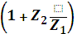/ 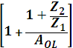.

Pro reálný zesilovač platí:

, kde:
je výstupní napětí,
rozdílové (diferenční) napětí na vstupu,
zesílení bez zpětné vazby.

Zanedbáme-li vstupní proudy operačního zesilovače, platí:
+ /
/
je napětí na invertujícím vstupu.

Řešením dvou posledních rovnic snadno určíme:
/ / .

Pro ideální operační zesilovač je , a 1 + /

Zesílení určují pouze zpětnovazební impedance a , operační zesilovač nemá vliv.

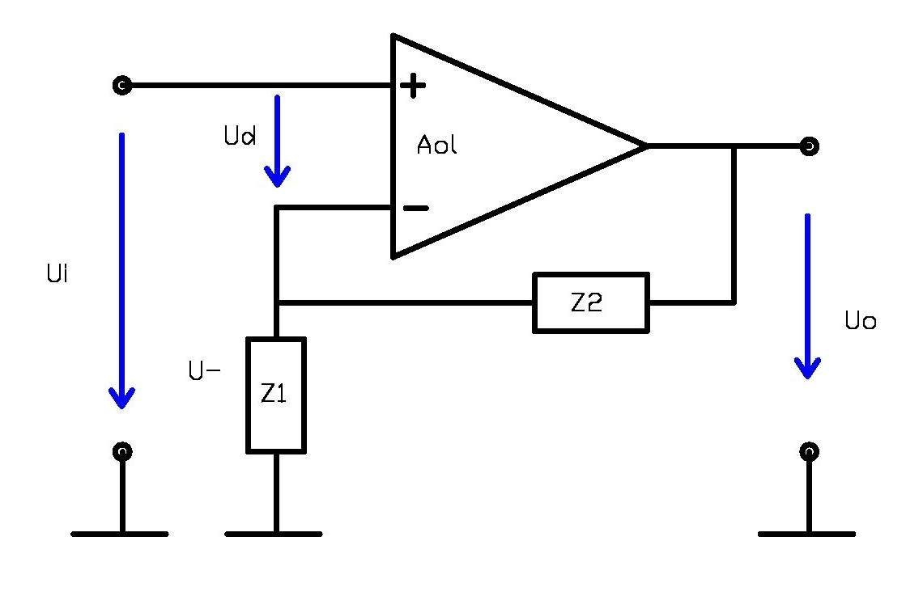
Obr.1 Zapojení neinvertujícího zesilovače

Do neinvertujícího vstupu neteče žádný proud, vstupní odpor zapojení na obr. 1 je nekonečně velký.

Cvičení

1. Do daného obrázku neinvertujícího zesilovače dopiš jednotlivé veličiny.
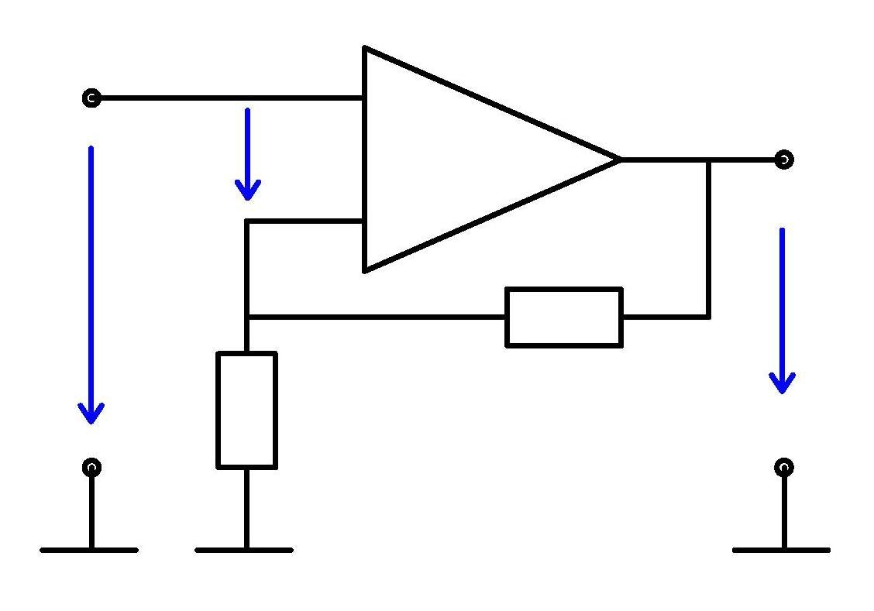
2. Zkus po krátkém minutovém náhledu na vztah zesílení neinvertujícího zesilovače, tento vztah napsat z paměti.

Test
1. Ideální neinvertující operační zesilovač má Aol roven?
a) nekonečno
b) konečno
c) alfakonečno
d) bezkonečno

- Co znamená veličina ?

a) napětí na konvertujícím vstupu
b) napětí na invertujícím vstupu
c) napětí na končícím vstupu
d) přepěťová ochrana

- Má operační zesilovač vliv na zesílení?
- ano
- v některých případech
- ne
- možná

- Co znamená veličina ?
- rozdílové napětí
b) zesílení bez zpětné vazby
c) aluminiové přepětí
d) zesílení se zpětnou vazbou

